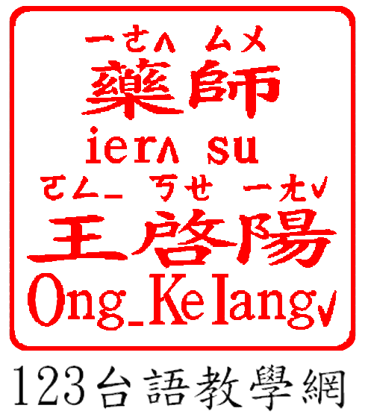 |  |  |  | ㄉㄞ_ | 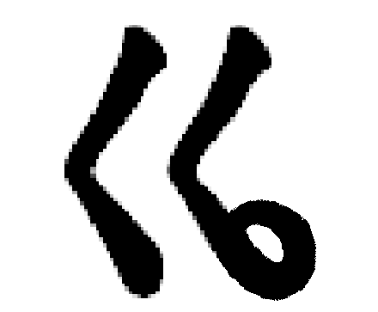  ㄧˋ | ㄉㄛㄥ_ | ㄧㄠˇ |  |  | 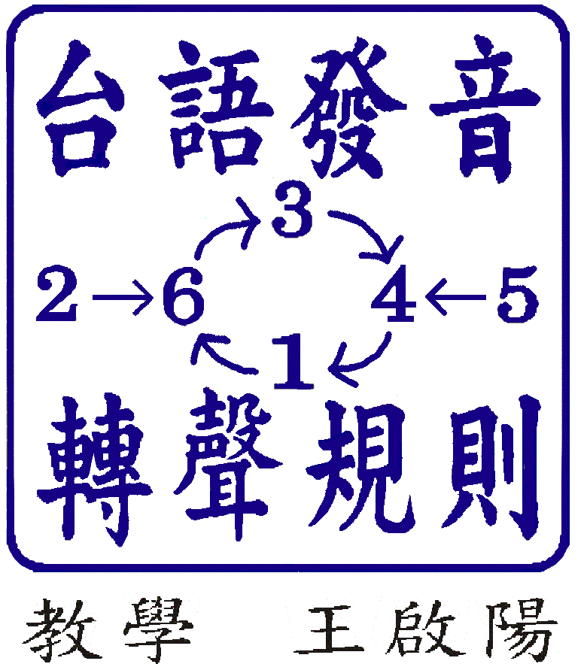
 |  |  |  | 台 | 語 | 童 | 謠
 |  |  |  | dai_ | qiˋ | dong_ | iauˇ
 |  |  |  |  | 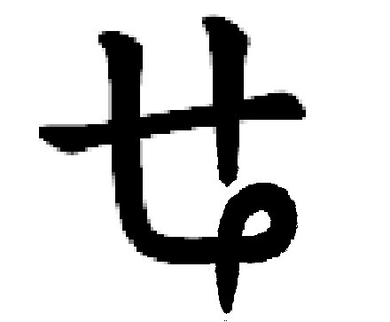  _ | ㄚˋ
 |  |  |  |  | 嬰 | 兒
 |  |  |  |  | eN_ | aˋ
 | 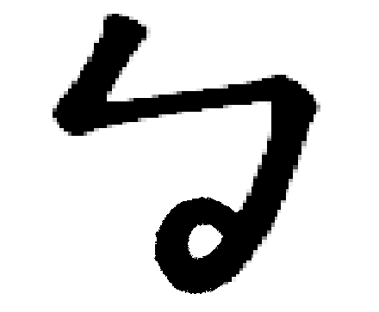  ㄨㄣ_ | ㄖㄧ_ | ㄅㄝㄣ^ | ㄐㄧㄥ^ |  | ㄗㄨˋ | 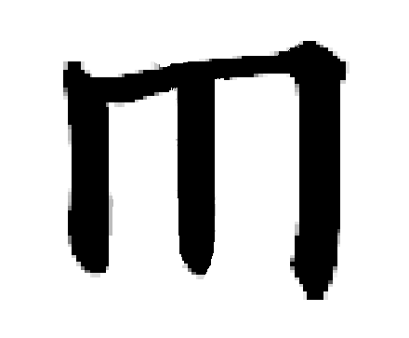  ㄧ |  | ㄛㄥ_ | ㄎㄝ | ㄧㄤˇ
 | 文 | 字 | 辨 | 正 | 、 | 注 | 音 | ： | 王 | 啟 | 陽
 | vun_ | ri_ | ben^ | jing^ |  | zuˋ | im |  | Ong_ | Ke | Yangˇ
 |  |  | ㄚ | ㄧㄜˇ |  |  | ㄚ | ㄎㄨㄣ^
 |  | 嬰 | 兒 | 搖 | ， | 嬰 | 兒 | 睏 | ，
 |  | eN | a | ierˇ |  | eN | a | kun^
 |  |  | ㄚ | ㄐㄧㄊ^ | ㄇㄝˇ | ㄉㄨㄚ^ | ㄐㄧㄊ^ | ㄘㄨㄣ^
 |  | 嬰 | 兒 | 一 | 暝 | 大 | 一 | 寸 | ；
 |  | eN | a | jit^ | meˇ | dua^ | jit^ | cun^
 |  |  | ㄚ | ㄧㄜˇ |  |  | ㄚ | ㄒㄧㄜ‧
 |  | 嬰 | 兒 | 搖 | ， | 嬰 | 兒 | 惜 | ，
 |  | eN | a | ierˇ |  | eN | a | sier‧
 |  |  | ㄚ | ㄐㄧㄊ^ | ㄇㄝˇ | ㄉㄨㄚ^ | ㄐㄧㄊ^ | ㄑㄧㄜ‧
 |  | 嬰 | 兒 | 一 | 暝 | 大 | 一 | 尺 | 。
 |  | eN | a | jit^ | meˇ | dua^ | jit^ | cier‧
 |  |  | ㄧㄜ_ | 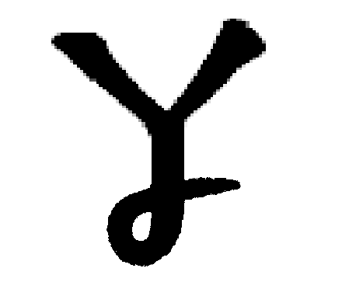  ㄍㄧ ˋ | ㄖㄧㄊ_ | ㄌㄜ^ | ㄙㄨ
 |  |  | 搖 | 吇 | 日. | 落 | 山 | ，
 |  |  | ier_ | giaNˋ | rit_ | ler^ | suaN
 |  |  | ㄆㄜ^ | ㄍㄧ ˋ | ㄍㄧ _ | ㄍㄧ _ | ㄎㄨ ^
 |  |  | 抱 | 吇 | 唫 | 唫 | 看 | ；
 |  |  | per^ | giaNˋ | gim_ | gim_ | kuaN^
 |  |  | ㄍㄧ ˋ | ㄒㄧ^ | ㄨㄚ | ㄒㄧ _ | ㄍㄨ
 |  |  | 吇 | 是 | 我 | 心 | 肝 | ，
 |  |  | giaNˋ | si^ | qua | sim_ | guaN
 |  |  |  |  |  |  |  |  | 2005.8.5 P.1
 |  |  |  |  | _ | ㄚˋ
 |  |  |  | ( | 嬰 | 兒 | )
 |  |  |  |  | eN_ | aˋ
 |  |  | ㄍㄧ _ | ㄌㄧ | ㄒㄧㄨ^ | ㄏㄛㄥ_ | ㄍㄨ ˇ
 |  |  | 惊 | 你 | 受 | 風 | 寒 | 。
 |  |  | giaN_ | li | siu^ | hong_ | guaNˇ
 |  |  | ㄍㄤ^ | ㄒㄧ^ | ㄐㄧㄊ^ | 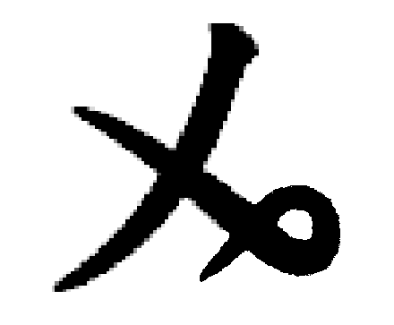  ㄧ ^ | ㄍㄧ ˋ
 |  |  | 仝 | 是 | 一 | 樣 | 吇 | ，
 |  |  | gang^ | si^ | jit^ | iuN^ | giaNˋ
 |  |  | ㄋㄚ | ㄨ^ | ㄋㄥ^ | ㄒㄧ _ | ㄐㄧ ˇ
 |  |  | 哪 | 有 | 兩 | 心 | 情 | ？
 |  |  | na | wu^ | nng^ | sim_ | jiaNˇ
 |  |  | ㄗㄚ_ | ㄅㄛ | ㄧㄚ^ | ㄉㄧㄜ^ | ㄊㄧ ^
 |  |  | 侘 | 甫 | 也 | 得 | 疼 | ，
 |  |  | za_ | bo | ia^ | dier^ | tiaN^
 |  |  | ㄗㄚ_ | ㄛˋ | ㄧㄚ^ | ㄉㄧㄜ^ | ㄑㄧ ˇ
 |  |  | 侘 | 嫫 | 也 | 得 | 娍 | 。
 |  |  | za_ | voˋ | ia^ | dier^ | ciaNˇ
 |  |  | ㄊㄧ ˋ | ㄍㄧ ˋ | ㄑㄧ ^ | ㄥ_ | ㄍㄧ
 |  |  | 疼 | 吇 | 像 | 黃 | 金 | ，
 |  |  | tiaNˋ | giaNˋ | ciuN^ | ng_ | gim
 |  |  | ㄐㄧ _ | ㄌㄤˇ | ㄒㄧㄚˋ | ㄐㄝㄎˋ | ㄖㄧ _
 |  |  | 成 | 人 | 卸 | 責 | 任 | 。
 |  |  | jiaN_ | langˇ | siaˋ | jiekˋ | rim_
 |  |  | ㄑㄧ^ | ㄍㄚˋ | ㄌㄧ | ㄍㄝˋ | ㄘㄨㄚ_
 |  |  | 飼 | 迦 | 你 | 嫁 | 娶 | ，
 |  |  | ci^ | gaˋ | li | geˋ | cua_
 |  |  | ㄨㄚˋ | ㄐㄧㄚˋ | ㄝ^ | ㄏㄛㄥˋ | ㄒㄧ
 |  |  | 我 | 才 | 曰 | 放 | 心 | 。
 |  |  | quaˋ | jiaˋ | e^ | hongˋ | sim
 |  |  |  |  |  |  |  |  | 2005.8.5 P.2

台 語 文 字 辨 正
謹 供 參 考
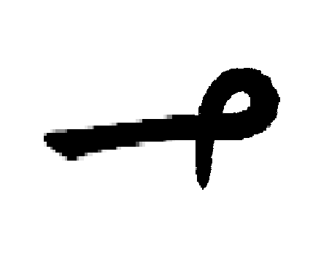
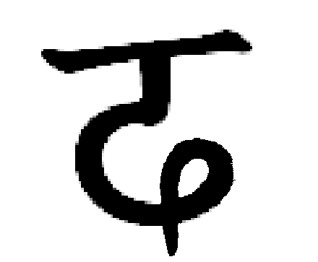
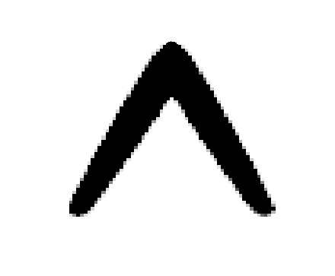
聲調符號： ˇ ˋ•_ 罕用ˊ 特有音韻：      
解說：※【台語文】用詞用字宜【通俗化】。【文字】多出現在【語言】之後。兩者相互為用咖影響。
※【台語文字化】遵照【六書原則】。
優先順序：象形文字衍生。形聲兼會意。形聲，會意。假借(借意，借音)。轉注，指事(罕用)。
※【低階通俗教材】以【白話文字優先】。【文言文字】次之。
1.嬰eN_ 兒aˋ：嬰eN。異讀：嬰iN。
※兒aˋ：語尾助詞。異讀：兒riˇ。
親像：魚兒。鳥兒。貓兒。一絲兒。老伙兒=國語【老先生】【老頭兒】。
孩兒(白話qinˋ aˋ=孩子。文言=孩hai_兒 riˇ。孩：會意字。亥=時辰之末。)
※子aˋ：褲子。椅子。簿子。孫子。竹子。腸子。
異讀：子jiˋ：腰子。烏魚子。 異讀：子zuˋ：孔子。孟子。老子。
※仔aˋ：歌仔戲。牛仔褲。狗仔隊。
2.暝meˇ：會意字。日冥=太陽遠離了。意：白天離開了，夜晚來臨了。異讀：暝miˇ。
3.吇giaNˋ：形聲會意字。通俗白話：指稱【兒女】。
父be_ 兒a 吇giaNˋ=父子。 燕iN子a 吇giaNˋ=小燕子。
4.惊giaN：心理害怕。形聲會意字。忄：意符。京：音符。※驚：國語文用字。敬馬？
5.你liˋ：形聲會意字。人：意符。尔：音符。 ※汝：文言文用字。女：音符。
6.仝gang_：相同。形聲會意字。仝：字形左右對稱，鏡像相同。人：意符。工：意符兼音符。
7.哪na…：疑問句發語詞用字。
8.侘za：會意字。宅人=家人。侘za_甫bo：家裡的美男。侘za_嫫voˋ：家裡的醜女。
9.甫bo：美男。男子的美稱。古代傳統觀念，重男輕女。
10.也ia^…：連接詞用字。也、野、夜、頁，國台語：音韻相同，聲調有別。亦：文言文用字。
11.得dier^：需要。 ※異讀：得dit‧：例【得ditˋ手ciuˋ】。得diek‧：例【所so得diek‧】。
12.嫫voˋ：醜女。嫫：醜女名。黃帝的第四妃。後人尊稱伊【嫫母】。並謙稱家中女子為【侘嫫】。
13.娍ciaNˇ：哺育成長。形聲會意字。哺育的工作多由女性擔任，所以：【娍】字部首從【女】。
14.疼tiaN^：疼愛。疼惜。通俗語詞。※異讀：疼tang^：例【疼tangˋ痛tiaN^】。
※痛tong^：痛tongˋ苦koˋ。 痛tongˋ恨hiN_
※異讀：痛tiaN^：例【吶na_喉auˇ痛tiaN^】【腹bakˋ肚dokˋ痛tiaN^】。
15.迦gaˋ…：一直到…。形聲會意字。辵：意符。表示【動態】。加：音符。=通俗【到gauˋ】。
16.才jiaˋ…：發語詞用字。例【才jiaˋ好herˋ】【才jiaˋ是si_】【才jiaˋ曰(會)e_】。
※異讀：才zaiˇ：例【人rin_ 才zaiˇ】【才zai_ 能lingˇ】【才zai_華huaˇ】。
17.曰e_：能。會。=通俗：會e_。象形衍生會意字。【曰】字形如【日】。日是萬物能源=萬能=會。
※異讀：曰uat‧：說。文言文用字。
※通俗：會e_：能。部首：【曰】部。不是【日】部。例：【我quaˋ會e_】【會e^ 曉hiauˋ】。
※異讀：會hue_。例：【開kui_ 會hue_】【會hue^ 長diuNˋ】。 2005.8.5 P.3

